## Алгоритмы и структуры данных

## Домашняя работа 1: Сравнение времени выполнения сортировок: Сортировка вставками и сортировка пузырьком (простым обменом)

***Примечание: Все лабораторные работы выполняются в среде Microsoft Visual Studio, язык программирования C#.***

***Примечание: В лабораторных работах следует использовать массивы .Net.***

## Задание

Используя процедуры сортировки из Лабораторной работы 3 и 4 сравнить время сортировки данных для вашего варианта. Массив передавать через ***поток ввода*** с помощью функций перенаправления ввода/вывода Windows.

## Ход работы

В общем виде алгоритм должен выглядеть так:

1. Вывести на экран полученные данные.
2. Разбить строку на массив строк (тип данных «string[]»).
3. Создать массив чисел (тип данных «int[]»).
4. Используя цикл «for» преобразовать массив строк в массив чисел.
5. Создать и запустить секундомер «Stopwatch».
6. Выполнить сортировку вставками.
7. Остановить секундомер. Запомнить время выполнения.
8. Сбросить и запустить секундомер.
9. Выполнить сортировку пузырьком.
10. Остановить секундомер. Запомнить время выполнения.
11. Результирующий список вывести на экран, указать время сортировок.

## Пример

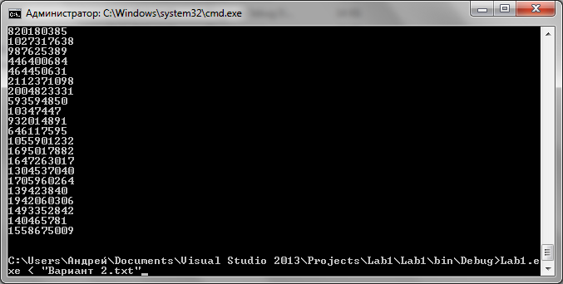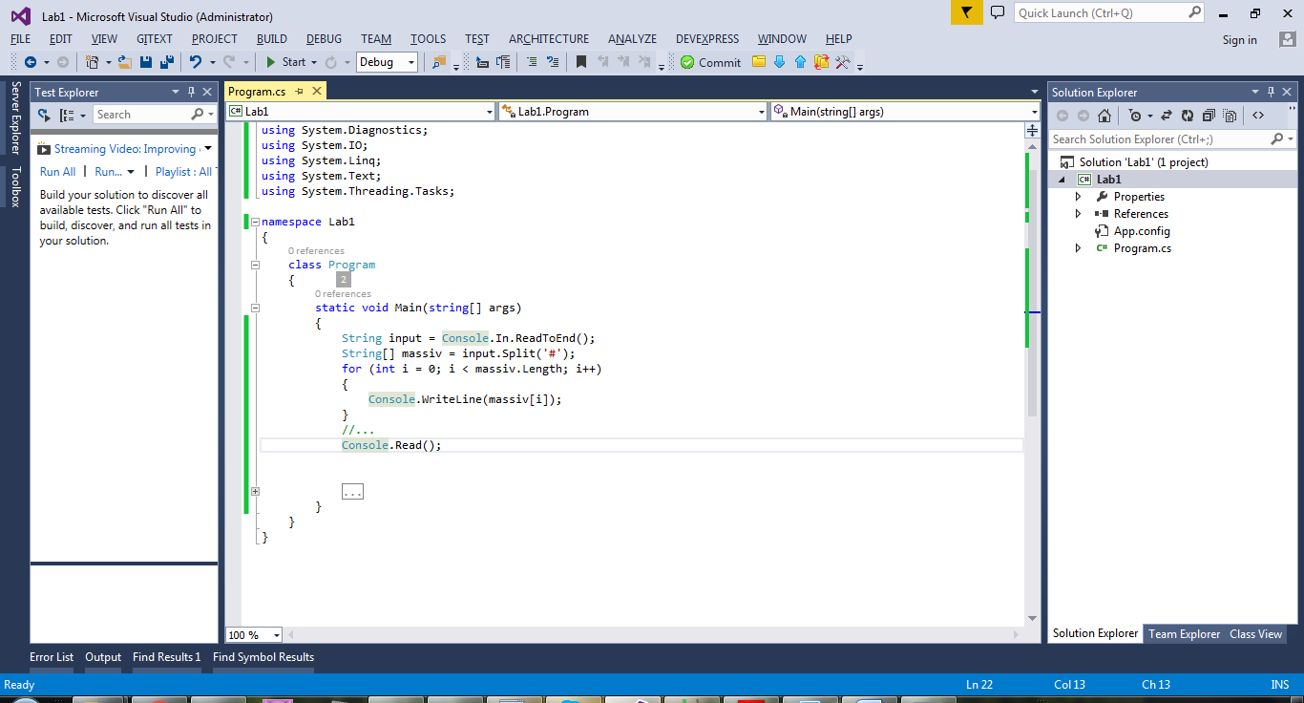

## Варианты

1. Исходные данные для вариантов даны в отдельных текстовых файлах.

## Отчет

1. Титульный лист
2. Задание (с вариантом)
3. Ход работы
4. Выводы

## Список источников

1. [Arrays (C# Programming Guide)](https://msdn.microsoft.com/ru-ru/library/9b9dty7d.aspx)
2. [Command-Line Arguments (C# Programming Guide)](https://msdn.microsoft.com/ru-ru/library/cb20e19t.aspx)
3. [Console.WriteLine Method (String)](https://msdn.microsoft.com/ru-ru/library/xf2k8ftb(v=vs.110).aspx)
4. [Console.ReadLine Method](https://msdn.microsoft.com/ru-ru/library/vstudio/system.console.readline(v=vs.100).aspx)
5. [StreamReader.ReadToEnd - метод ()](https://msdn.microsoft.com/ru-ru/library/system.io.streamreader.readtoend(v=vs.110).aspx)
6. [String.Split Method (Char[])](https://msdn.microsoft.com/ru-ru/library/vstudio/b873y76a(v=vs.100).aspx)
7. [Int32.Parse Method (String)](https://msdn.microsoft.com/ru-ru/library/vstudio/b3h1hf19(v=vs.100).aspx)
8. [Stopwatch Class](https://msdn.microsoft.com/en-us/library/system.diagnostics.stopwatch(v=vs.110).aspx)
9. [while (C# Reference)](https://msdn.microsoft.com/ru-ru/library/2aeyhxcd.aspx)
10. [break (C# Reference)](https://msdn.microsoft.com/ru-ru/library/adbctzc4.aspx)
11. [Сортировка пузырьком](https://ru.wikipedia.org/wiki/%D0%A1%D0%BE%D1%80%D1%82%D0%B8%D1%80%D0%BE%D0%B2%D0%BA%D0%B0_%D0%BF%D1%83%D0%B7%D1%8B%D1%80%D1%8C%D0%BA%D0%BE%D0%BC)
12. [Сортировка вставками](https://ru.wikipedia.org/wiki/%D0%A1%D0%BE%D1%80%D1%82%D0%B8%D1%80%D0%BE%D0%B2%D0%BA%D0%B0_%D0%B2%D1%81%D1%82%D0%B0%D0%B2%D0%BA%D0%B0%D0%BC%D0%B8)
13. [Перенаправление ввода-вывода](https://ru.wikipedia.org/wiki/%D0%9F%D0%B5%D1%80%D0%B5%D0%BD%D0%B0%D0%BF%D1%80%D0%B0%D0%B2%D0%BB%D0%B5%D0%BD%D0%B8%D0%B5_%D0%B2%D0%B2%D0%BE%D0%B4%D0%B0-%D0%B2%D1%8B%D0%B2%D0%BE%D0%B4%D0%B0)

## Список вопросов

1. Каким образом данные вашего варианта передаются в приложение?
2. Сравните время сортировок разными способами, соответствуют ли полученные значения сложностям алгоритмов сортировки.